Colegio Nuestra Señora María Inmaculada del Bosque
Departamento de Física
Cuarto medio Común
Profesoras Karen Basaure y Yasna Muñoz

I SEMESTRE 2020
Guía N°3 “Repaso y Laboratorio Presión en Fluidos”
Nombre: _________________________________________ Curso: 4°____ Fecha: ___/___/___
Objetivo:
- Repasar las características de los fluidos y ecuaciones relacionadas con ellos.
- Analizar la presión en fluidos a través de un laboratorio experimental aplicando el método científico.
Tiempo estimado: 1 hr. 30 min.
Instrucciones:
- Leer los contenidos expuestos en esta guía, revise los link de apoyo (puede copiarlo y pegarlo en el navegador, o hacer clic sobre él)
- Esta guía puedes imprimirla o copiar los textos o preguntas del quiz en tu cuaderno
- Ver los videos adjuntos, que tienen la explicación de los contenidos con la voz en off de la profesora
- Responder quiz indicado en el link en la tercera parte de esta guía de acuerdo a las instrucciones
- Horario para dudas y consultas: 08:00 a 16:30 hrs. (si escribe después del horario, se le responderá al día siguiente), a los correos electrónicos que están a continuación:
  - Karen Basaure (4°D-E) karen.basaure@liceonsmariainmaculada.cl
  - Yasna Muñoz (4°C) yasna.munoz@liceonsmariainmaculada.cl

I PARTE: REPASO DE GUÍAS N°1 Y N°2
DENSIDAD DE LA MATERIA
LA DENSIDAD DE UNA SUSTANCIA SE CARACTERIZA POR:
DENSIDAD
Definición
Unidades
Ecuación
Razón entre masa y volumen de la materia
ρ = m/V
ρ: densidad
m: masa
V: volumen
Símbolos
ρ: Kg/m³ o gr/cm³
m: Kg o gr
V: m³ o cm³

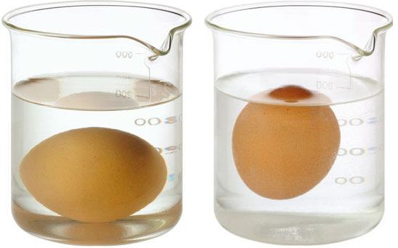
DENSIDAD
Un material, sustancia o elemento será más denso que otro si es más pesado y se hunde, por el contrario, será menos denso si flota. Por ejemplo: un huevo en agua se hundirá, y al echarle sal al agua y revolver, el huevo comenzará a flotar, ¿Qué hizo la sal al agua?

PRESIÓN EN SÓLIDOS
LA PRESIÓN EN SÓLIDOS SE CARACTERIZA POR:
PRESIÓN EN SÓLIDOS
Definición
Unidades
Ecuación
Fuerza que se aplique sobre cierta área
P = F/A
P: presión
F: fuerza
A: área
Símbolos
P: N/m²
F: N
A: m²

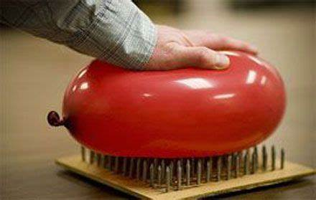
PRESIÓN EN SÓLIDOS
Al ejercer fuerza sobre un cuerpo este sentirá la presión sobre cierta área, si esta área grande, la fuerza se distribuirá generando poca presión. Esto quiere decir que el área y la presión son inversamente proporcionales.
¿Qué ocurriría si en la tabla hubiera sólo dos clavos?

PRESIÓN EN FLUIDOS
EXISTEN 3 TIPOS DE PRESIONES CUANDO HABLAMOS DE FLUIDOS:
PRESIÓN EN FLUIDOS
Atmosférica
Absoluta
Manométrica
P₀: Presión de la atmósfera terrestre, al nivel del mar es 1 atmósfera (atm) que convertido en Pascales (Pa) equivale a 101.325 (Pa)

P_{M}: Presión que ejerce el fluido considerando la altura (profundidad) que tiene en algún punto
P_{A}: Presión total sobre algún punto dentro del fluido, por lo tanto,
P_{A} = P₀ + P_{M}

PRESIÓN MANOMÉTRICA
Definición
Unidades
Ecuación
Presión que se ejerce a cierta profundidad de un fluido
P_{M} = ρ*g*h
P_{M}: presión manom.
ρ: densidad del fluido
g: gravedad
h: proundidad
Símbolos
P_{M}: (Pa)

PRESIÓN MANOMÉTRICA
La gravedad en promedio tiene un valor de 9,8 (m/s²) y la densidad en (Kg/m³) también es contante en un fluido, por lo tanto la presión manométrica depende directamente de h, que en este caso representa la profundidad que tenga algún punto del fluido. En ese caso, no siente la misma presión el corcho del vaso 1 que el corcho del vaso 2.

Vaso 1 Vaso 2

VER VIDEO DE “REPASO GUÍA N°1 Y N°2” AQUÍ:
https://www.youtube.com/watch?v=cFzs-uSNos8&feature=youtu.be

II PARTE: LABORATORIO PRESIÓN EN FLUIDOS

MÉTODO CIENTÍFICO
Para realizar este laboratorio, comenzaremos identificando las etapas del método científico:
- Tema: Pregunta de investigación
- Hipótesis: Lo que se espera que ocurra al experimentar
- Materiales: Lo necesario para comprobar la hipótesis
- Procedimiento Experimental: Pasos a seguir con los materiales
- Observaciones y Cálculos: Lo que se observa en el procedimiento
- Análisis y Conclusiones: Se comprueba la hipótesis y se concluyen ideas

Estas etapas nos serán de mucha ayuda para realizar este simple experimento acerca de la “Presión en Fluidos”.
A continuación se presentará el experimento con algunas etapas que contienen líneas para ser llenadas por usted a medida que realiza el laboratorio. (Si gusta puede responderlas en su cuaderno).
Lea todo, vea el video de la explicación y luego pone manos a la obra para hacer el experimento.
Grabe su procedimiento y si puede compártalo con sus compañeros

LABORATORIO “PRESIÓN EN FLUIDOS”

Objetivo: Analizar presión atmosférica, manométrica y absoluta en una botella con agua.
- Tema:
En una botella con agua, ¿En qué porción de agua habrá mayor presión, más cerca del gollete o más cerca de la base de la botella?

- Hipótesis:

__________________________________________________________________________

- Materiales:
- 1 botella 350ml  - Jarro con agua | - Cinta adhesiva  - 1 clavo grande | - Toalla absorbente  - Bandeja | - Regla  - Marcador

- Procedimiento Experimental:
- Colocar sobre una mesa la bandeja y toalla absorbente alrededor, trabaje lo siguiente sobre esto.
- Con el clavo hacer 3 hoyitos a lo alto de la botella separados por 2 cm entre ellos
- Enumerar los agujeros desde abajo hacia arriba
- Tapar los agujeros con cinta adhesiva larga de modo tape los 3 agujeros al mismo tiempo
- Llenar la botella con el agua, una vez llena tapar y marcar la altura del agua.
- Coloque la botella sobre la bandeja y la regla con el 0 en la base de la botella hacia donde apunten los hoyitos de la botella
- Tener listo el marcador para rayar y sacar la cinta adhesiva, y sujetando la botella sacar la tapa
- Con mucha rapidez, marcar la distancia que alcanzó cada “chorro de agua” y registrar los datos

- Observaciones y Cálculos:
  - Registre los datos que obtuvo del experimento
Agujero | Profundidad | Distancia que alcanzó
N°1
N°2
N°3

- Calcule la presión manométrica del agua en los 3 puntos (convierta las unidades antes de aplicar la ecuación y no olvide el desarrollo del ejercicio)
Agujero | Presión manométrica
N°1
N°2
N°3

- Análisis y Conclusiones:

  - Responda las siguientes preguntas:
    - ¿En qué agujero la presión manométrica fue mayor? ¿En cuál fue menor?
______________________________________________________________________________________________________________________________________________________________________________________________________________________________________________

    - ¿Por qué en ese agujero fue mayor la presión? ¿Por qué en ese agujero fue menor?
______________________________________________________________________________________________________________________________________________________________________________________________________________________________________________

    - ¿Qué ocurriría con la presión absoluta en esos agujeros? ¿Por qué?
______________________________________________________________________________________________________________________________________________________________________________________________________________________________________________

    - Si hubiese hecho un agujero a 1cm de altura desde la base de la botella, ¿Qué hubiera pasado con la distancia del “chorro de agua”? ¿Por qué?
______________________________________________________________________________________________________________________________________________________________________________________________________________________________________________

    - ¿A qué conclusión puede llegar? ¿Se confirmó su hipótesis?
______________________________________________________________________________________________________________________________________________________________________________________________________________________________________________________________________________________________________________________________________________________________________________________________________________

VER VIDEO DE “EXPLICACIÓN DE CONTENIDOS GUÍA N°3” AQUÍ:
https://www.youtube.com/watch?v=yHny1quvmn8&feature=youtu.be

